Кафедра |  | О7 |  | Информационные системы и программная инженерия
 |  | шифр |  | наименование кафедры, по которой выполняется работа
Дисциплина |  | Информационные технологии и программирование
 |  | наименование дисциплины

ПРАКТИЧЕСКАЯ РАБОТА | №1
Классы: основные понятия и определения
Вариант №8

ОБУЧАЮЩИЙСЯ
группы |  |  |  |  |  | И934Б
 |  | Герасимова Е. О.
^{подпись} |  | ^{фамилия и инициалы}
дата сдачи
ПРОВЕРИЛ
ученая степень, ученое звание, должность
подпись |  | фамилия и инициалы
Оценка / балльная оценка
дата проверки

СОДЕРЖАНИЕ
1 Цель работы и постановка задачи 3
1.1 Цель работы 3
1.2 Постановка задачи 3
1.3 Вариативная часть задания 3
2 Текст программы 4
3 Демонстрация работы программы 17

1 Цель работы и постановка задачи

1.1 Цель работы
Требуется изучить понятие класса, механизмы работы с классами, научиться обеспечивать вызов методов и обращение к полям классов, изменять видимость компонентов в определении класса с использованием спецификаторов доступа, перегружать операции и использовать дружественные функции.

1.2 Постановка задачи
Необходимо описать класс в соответствии с индивидуальным вариантом задания и реализовать все его методы. Помимо указанных в варианте методов каждый класс должен содержать:
- конструктор без параметров,
- конструктор с параметрами,
- конструктор копирования,
- деструктор,
- методы для установки и получения значений каждого из полей,
- перегрузку операций присваивания и сравнения.
Также с помощью дружественных функций должны быть реализованы операции ввода и вывода в поток. При этом операция вывода в поток должна выводить данные объекта класса в форматированном виде с переносами строк и указанием имён полей.
В каждом методе класса, включая конструкторы и деструктор, предусмотреть отладочную печать сообщения, содержащего имя метода.
Написать программу для тестирования всех методов класса, выбор метода должен осуществляться с помощью текстового меню.

1.3 Вариативная часть задания
Вариант №8.
Класс «Кошка».
Поля: порода, пол, возраст, цвет шерсти.
Методы: поиграть, покормить, погладить, получить осуждающий взгляд от кошки.
Операторы: унарный «~» – вывод рассказа о кошке с использованием свойств и методов, унарный постфиксный «++» - выполнить случайный метод (кошки непредсказуемы).

2 Текст программы
#include <iostream>
#include <string>
#include <cstdlib>
#include <ctime>

using namespace std;

class Cat {
private:
string breed; // порода
string sex; // пол
int age; // возраст
string furColor; // цвет шерсти
bool isHungry; // голодна ли кошка
bool isPlayful; // хочет ли играть

public:
// Конструктор без параметров
Cat() {
cout << "[Cat] Вызван конструктор без параметров" << endl;
setBreed("Беспородная");
setSex("Неизвестен");
setAge(1);
setFurColor("Серая");
isHungry = true;
isPlayful = false;
}

// Конструктор с параметрами
Cat(const string &breed, const string &sex, int age, const string &furColor) {
cout << "[Cat] Вызван конструктор с параметрами" << endl;
setBreed(breed);
setSex(sex);
setAge(age);
setFurColor(furColor);
isHungry = true;
isPlayful = true;
}

// Конструктор копирования
Cat(const Cat &other) {
cout << "[Cat] Вызван конструктор копирования" << endl;
breed = other.breed;
sex = other.sex;
age = other.age;
furColor = other.furColor;
isHungry = other.isHungry;
isPlayful = other.isPlayful;
}

// Деструктор
~Cat() {
cout << "[Cat] Вызван деструктор" << endl;
}

// Сеттеры
void setBreed(const string &breed) {
cout << "[Cat] Вызван метод setBreed" << endl;
this->breed = breed;
}

void setSex(const string &sex) {
cout << "[Cat] Вызван метод setSex" << endl;
this->sex = sex;
}

void setAge(int age) {
cout << "[Cat] Вызван метод setAge" << endl;
if (age < 0) age = 0;
this->age = age;
}

void setFurColor(const string &furColor) {
cout << "[Cat] Вызван метод setFurColor" << endl;
this->furColor = furColor;
}

// Геттеры
string getBreed() const {
cout << "[Cat] Вызван метод getBreed" << endl;
return breed;
}

string getSex() const {
cout << "[Cat] Вызван метод getSex" << endl;
return sex;
}

int getAge() const {
cout << "[Cat] Вызван метод getAge" << endl;
return age;
}

string getFurColor() const {
cout << "[Cat] Вызван метод getFurColor" << endl;
return furColor;
}

// Метод "поиграть"
void play() {
cout << "[Cat] Вызван метод play" << endl;
if (isHungry) {
cout << "Кошка смотрит на тебя с укоризной: \"Сначала покорми, потом играй!\"" << endl;
} else {
cout << "Кошка бегает за игрушкой и радостно мурчит." << endl;
isPlayful = false;
}
}

// Метод "покормить"
void feed() {
cout << "[Cat] Вызван метод feed" << endl;
if (!isHungry) {
cout << "Кошка сыта и лениво отвернулась от миски." << endl;
} else {
cout << "Кошка жадно ест из миски. Теперь она сыта и довольна." << endl;
isHungry = false;
isPlayful = true;
}
}

// Метод "погладить"
void pet() {
cout << "[Cat] Вызван метод pet" << endl;
if (isHungry) {
cout << "Кошка терпит поглаживания, но явно ждёт еду." << endl;
} else {
cout << "Кошка громко мурчит и трётся о твою руку." << endl;
isPlayful = true;
}
}

// Метод "получить осуждающий взгляд"
void judgmentalLook() {
cout << "[Cat] Вызван метод judgmentalLook" << endl;
cout << "Кошка смотрит на тебя так, будто знает о тебе что-то, чего не знаешь ты." << endl;
}

// Операция присваивания
Cat & operator=(const Cat &other) {
cout << "[Cat] Вызван оператор =" << endl;
if (this != &other) {
breed = other.breed;
sex = other.sex;
age = other.age;
furColor = other.furColor;
isHungry = other.isHungry;
isPlayful = other.isPlayful;
}
return *this;
}

// Операции сравнения
bool operator==(const Cat &other) const {
cout << "[Cat] Вызван оператор ==" << endl;
return (breed == other.breed &&
sex == other.sex &&
age == other.age &&
furColor == other.furColor);
}

bool operator!=(const Cat &other) const {
cout << "[Cat] Вызван оператор !=" << endl;
return !(*this == other);
}

// Унарный оператор "~" – рассказ о кошке
void operator~() {
cout << "[Cat] Вызван оператор ~" << endl;
cout << "=== Рассказ о кошке ===" << endl;
cout << "Порода: " << breed << endl;
cout << "Пол: " << sex << endl;
cout << "Возраст: " << age << " год(лет)" << endl;
cout << "Цвет шерсти: " << furColor << endl;
cout << "Кошка смотрит на тебя и..." << endl;

// Немного "сюжета" с использованием методов
pet();
if (isHungry) {
cout << "Но, кажется, она всё ещё голодна..." << endl;
feed();
}
play();
judgmentalLook();
cout << "=======================" << endl;
}

// Унарный постфиксный "++" – выполнить случайный метод
Cat operator++(int) {
cout << "[Cat] Вызван постфиксный оператор ++" << endl;
int choice = rand() % 4; // 0..3

switch (choice) {
case 0:
cout << "Кошка решила поиграть." << endl;
play();
break;
case 1:
cout << "Кошка решила попросить еду." << endl;
feed();
break;
case 2:
cout << "Кошка решила, что её нужно погладить." << endl;
pet();
break;
case 3:
cout << "Кошка одарила тебя осуждающим взглядом." << endl;
judgmentalLook();
break;
}
// Возвращаем старое состояние (классический постфиксный ++)
Cat temp(*this);
return temp;
}

// Дружественные функции для ввода/вывода
friend ostream & operator<<(ostream &ost, const Cat &c);
friend istream & operator>>(istream &ist, Cat &c);
};

// Операция вывода
ostream & operator<<(ostream &ost, const Cat &c) {
cout << "[Cat] Вызван оператор <<" << endl;
ost << "=== Информация о кошке ===" << endl;
ost << "Порода: " << c.breed << endl;
ost << "Пол: " << c.sex << endl;
ost << "Возраст: " << c.age << " год(лет)" << endl;
ost << "Цвет шерсти: " << c.furColor << endl;
ost << "Состояние: "
<< (c.isHungry ? "голодна, " : "сыта, ")
<< (c.isPlayful ? "хочет играть" : "не хочет играть")
<< endl;
ost << "==========================" << endl;
return ost;
}

// Операция ввода
istream & operator>>(istream &ist, Cat &c) {
cout << "[Cat] Вызван оператор >>" << endl;
cout << "Введите породу: ";
ist >> ws;
getline(ist, c.breed);

cout << "Введите пол (кот/кошка): ";
getline(ist, c.sex);

cout << "Введите возраст: ";
ist >> c.age;
ist.ignore(numeric_limits<streamsize>::max(), '\n');

cout << "Введите цвет шерсти: ";
getline(ist, c.furColor);

// При вводе пусть по умолчанию будет голодна и хочет играть
c.isHungry = true;
c.isPlayful = true;

return ist;
}

// Простое меню (как в примере с конструктором)
void pauseConsole() {
#ifdef _WIN32
system("pause");
#else
system("read -n 1 -s -p \"Нажмите enter, чтобы продолжить..\"; echo");
#endif
}

int main() {
setlocale(LC_ALL, "Russian");
srand(static_cast<unsigned int>(time(nullptr)));

Cat cat; // основная кошка
Cat cat2; // вторая кошка для сравнения / присваивания

cout << "Заполните данные для кошки 'cat':" << endl;
cin >> cat;

int choice = 0;
while (choice != 10) {
#ifdef _WIN32
system("cls");
#else
system("clear");
#endif
cout << "========== МЕНЮ ==========" << endl;
cout << "1 - Показать информацию о кошке" << endl;
cout << "2 - Поиграть с кошкой" << endl;
cout << "3 - Покормить кошку" << endl;
cout << "4 - Погладить кошку" << endl;
cout << "5 - Получить осуждающий взгляд" << endl;
cout << "6 - Рассказ о кошке (оператор ~)" << endl;
cout << "7 - Непредсказуемое действие (оператор ++)" << endl;
cout << "8 - Ввести данные второй кошки и сравнить" << endl;
cout << "9 - Присвоить cat = cat2" << endl;
cout << "10 - Выход" << endl;
cout << "Выберите пункт: ";
cin >> choice;

switch (choice) {
case 1:
cout << "================================" << endl;
cout << cat;
cout << "================================" << endl;
pauseConsole();
break;

case 2:
cout << "================================" << endl;
cat.play();
cout << "================================" << endl;
pauseConsole();
break;

case 3:
cout << "================================" << endl;
cat.feed();
cout << "================================" << endl;
pauseConsole();
break;

case 4:
cout << "================================" << endl;
cat.pet();
cout << "================================" << endl;
pauseConsole();
break;

case 5:
cout << "================================" << endl;
cat.judgmentalLook();
cout << "================================" << endl;
pauseConsole();
break;

case 6:
cout << "================================" << endl;
~cat; // оператор ~
cout << "================================" << endl;
pauseConsole();
break;

case 7:
cout << "================================" << endl;
cat++; // постфиксный ++
cout << "================================" << endl;
pauseConsole();
break;

case 8:
cout << "================================" << endl;
cout << "Введите данные для второй кошки 'cat2':" << endl;
cin >> cat2;
cout << "Сравнение cat и cat2:" << endl;
if (cat == cat2) {
cout << "Кошки одинаковы (по полям)." << endl;
} else {
cout << "Кошки различаются." << endl;
}
cout << "================================" << endl;
pauseConsole();
break;

case 9:
cout << "================================" << endl;
cout << "Присваиваем cat = cat2" << endl;
cat = cat2;
cout << "Теперь данные кошки 'cat':" << endl;
cout << cat;
cout << "================================" << endl;
pauseConsole();
break;

case 10:
cout << "================================" << endl;
cout << "Программа завершена." << endl;
cout << "================================" << endl;
break;

default:
cout << "Такого варианта нет! Попробуйте ещё раз." << endl;
pauseConsole();
break;
}
}

return 0;
}

3 Демонстрация работы программы
При запуске программы пользователю необходимо заполнить поля для объекта класса кошки, представлено на рисунке 1.
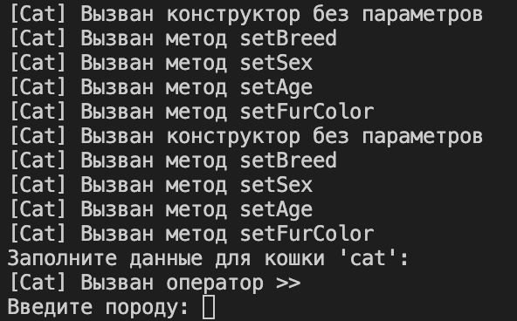
Рисунок 1 – Заполнение полей класса
Далее, после заполнения всех полей объекта, пользователь переходит в основное меню программы, представлено на рисунках 2, 3.
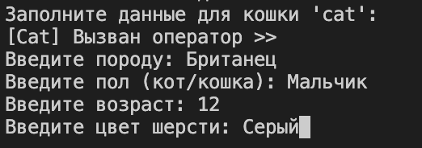
Рисунок 2 – Заполненные поля класса
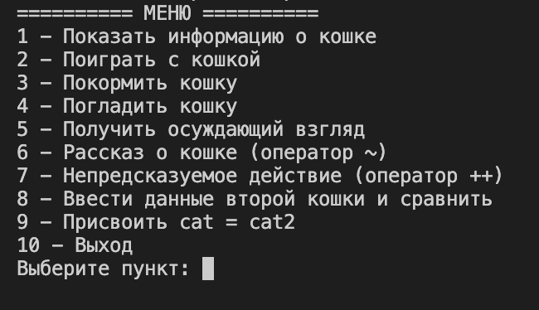
Рисунок 3 – Меню программы
При выборе 1-го пункта меню, пользователь получает полную информацию о кошке, представлено на рисунке 4.
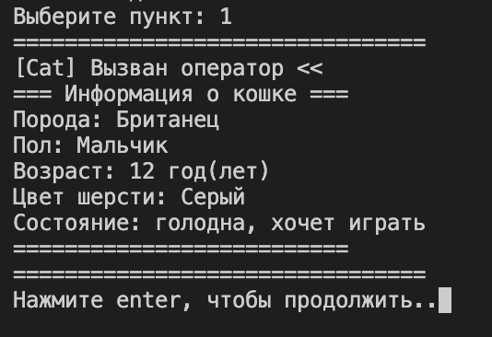
Рисунок 4 – Отображение полей объекта
При выборе 2-го пункта меню, пользователь вызывает метод класса «поиграть», представлено на рисунке 5.
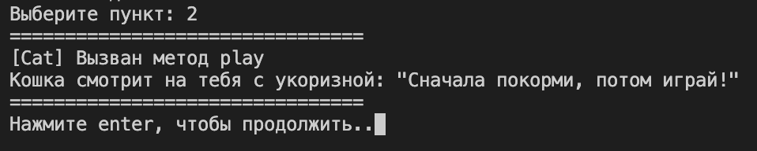
Рисунок 5 – Метод класса «поиграть»
При выборе 3-го пункта меню, пользователь вызывает метод класса «покормить», представлено на рисунке 6.
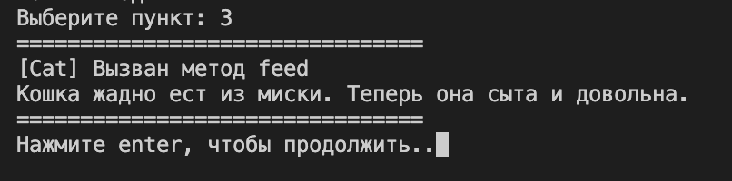
Рисунок 6 – Метод класса «покормить»
При выборе 4-го пункта меню, пользователь вызывает метод класса «погладить», представлено на рисунке 7.
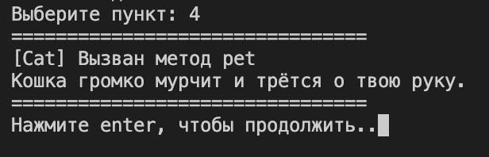
Рисунок 7 – Метод класса «погладить»
При выборе 5-го пункта меню, пользователь вызывает метод класса «погладить», представлено на рисунке 8.
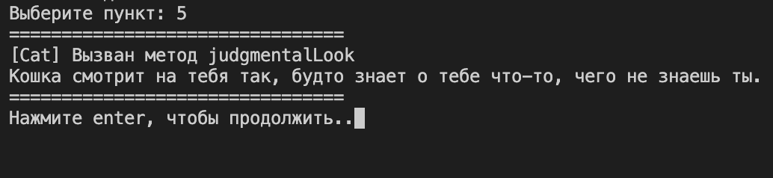
Рисунок 8 – Метод класса «осуждающий взгляд кошки»
При выборе 6-го пункта меню, пользователю предоставляется рассказ о кошке при помощи перегруженного унарного оператора «~», представлено на рисунке 9.
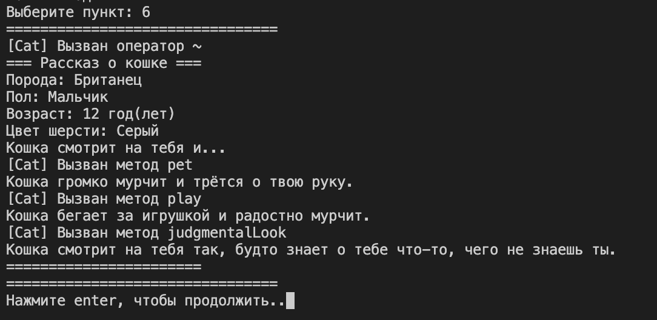
Рисунок 9 – Рассказ о кошке
При выборе 7-го пункта меню, пользователь вызывает случайный метод класса кошки, при помощи перегруженного унарного оператора «++», представлено на рисунке 10.
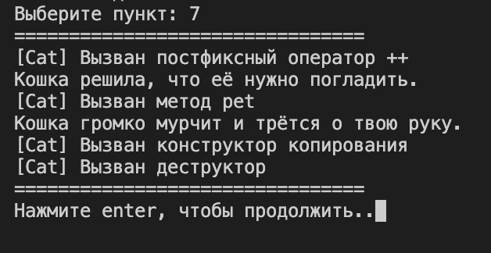
Рисунок 10 – Случайной взаимодействие с кошкой
При выборе 8-го пункта меню, пользователю предоставляется возможность сравнить 2 объекта класса кошки, для этого пользователю необходимо заполнить поля второго объекта класса и при помощи перегруженного оператора сравнения получить соответствующую информацию, представлено на рисунке 11.
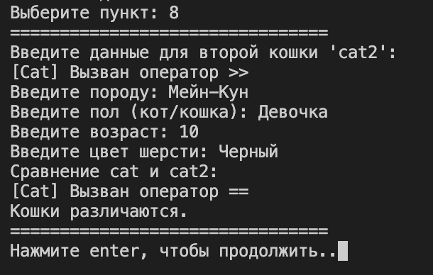
Рисунок 11 – Сравнение двух кошек
При выборе 9-го пункта меню, пользователю предоставляется возможность присвоить значения второго объекта первому объекту класса кошки, при помощи перегруженного оператора присваивания, представлено на рисунке 12.
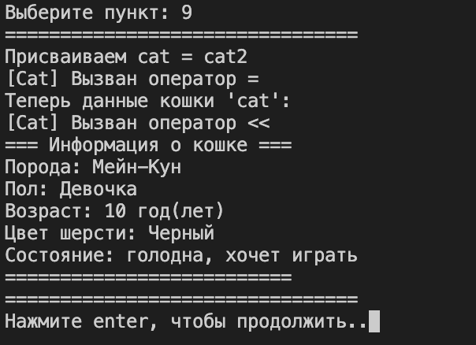
Рисунок 12 – Присваивание новых полей кошке
При выборе 10-го пункта меню, пользователь завершает работу с программой, представлено на рисунке 13.
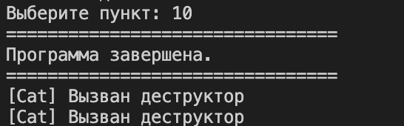
Рисунок 13 – Заверение работы программы

